Slutrapport projekt Åsebolsbäcken, Gullspångs kommun
Inledning
Åsebolsbäckens avrinningsområde uppgår till ca 18.4 km². Medelflödet vid mynningen till sjön Unden är 180 l/s. Trots dess ringa storlek är den Undens tredje största tillföde. Sjön Unden är Sveriges 27e största sjö och är utpekat som riksintresse för naturvården och friluftslivet. Den är klassad som nationellt särskilt värdefullt för fiskevården och nationellt värdefullt för naturvården. I Unden finns bland annat ett bestånd av storröding, ett sjövandrande öringbestånd och glaciala relikta kräftdjur. Åsebolsbäcken hyser viktiga reproduktionsområden för Undens öringbestånd men även för andra fiskarter som leker i rinnande vatten t.ex. strömlekande mört. Bäcken är rätad och rensad från större sten för att minska friktionsförluster och för att få ett snabbare flöde till förmån för äldre verksamheter som såg- och kvarndrift. Detta har skapat en enformig vattenmiljö med begränsade lek- och uppväxtområden för öring. Flera partiella vandringshinder finns i bäckens nedre delar och tre definitiva vandringshinder finns nära Gårdsjön.
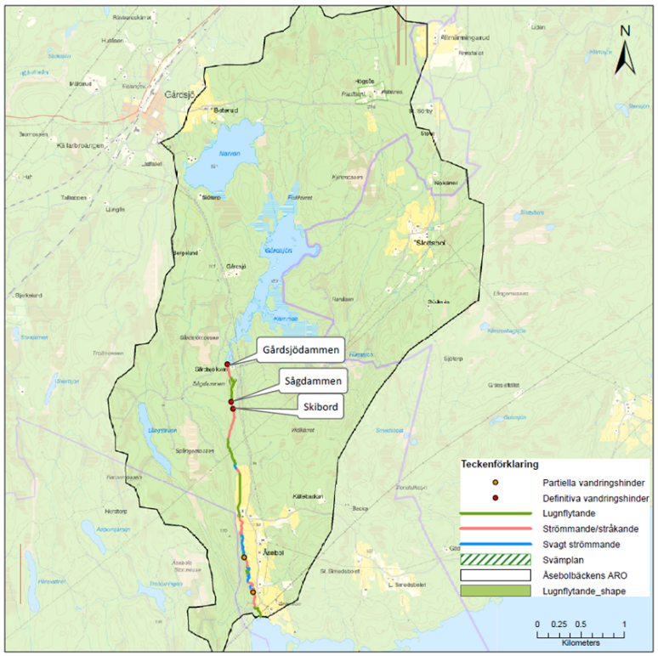
Karta över Åsebolsbäckens avrinningsområde.
Åtgärder
Samtliga forssträckor i Åsebolsbäcken har restaurerats vilket innebär att närmare 4500 m² har återställts. Den tidigare enformiga miljön har nu tillförts naturliga strukturer som stor sten och död ved. Grus av finare fraktioner har också tillförts för att skapa lekmöjligheter för fisk. Rensningen och rätningen av bäcken har också inneburit att åfåran blivit smalare och mindre därför har fåran breddats till det dubbla på många ställen vilket skapar dubbelt så mycket habitat jämfört med tidigare. Rensningarna har också medfört att botten blivit hård och ogenomtränglig för musslor, insekter och fisk. Botten har nu luckrats och en ojämn botten har skapats med möjlighet för vattenlevande organismer att använda sig av bottensubstratet. Det har nu observerats mindre översvämningar längs Åsebolsbäcken vid högflöden vilket förhoppningsvis medför att svämplanet återställs och att lövträd i större grad kommer kanta bäcken. För att gynna löv har även alplantor planterats längs bäcken.
I anslutning till de två vandringshindren på sträckan dammen vid benstampen och Sågdammen fördes en konstruktiv dialog med arkeologer från Länsstyrelsen i Västra Götaland. Det beslutades att dammarna inte skulle rivas utan att istället en ny fåra skulle skapas runt dammarna. Det innebär att inget vatten nu rinner vid dammarna utan att en helt ny fåra där allt vatten rinner har skapats förbi vandringshindren. Fisklek har redan noterats i den nya fåran. Åtgärderna har genomförts efter mycket dialog och samarbete med markägarna och en av markägarna genomförde åtgärder med grävmaskin.
De hydrologiska förutsättningarna från dammen vid Gårdsjön har också utretts och förhoppningen är att under kommande år ska sjön inte behöva regleras utan de naturliga flödena ska får råda i större grad.
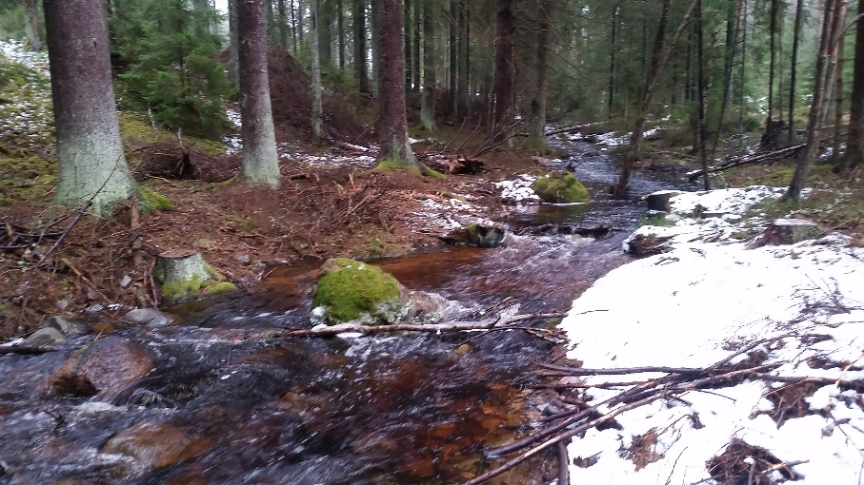
Den nya fåran under vintern 2017.
Uppföljning
Länsstyrelsen genomför kontinuerligt uppföljning av åtgärder genom elfisken och bottenfaunaundersökningar. Året efter åtgärderna genomfördes hade antalet öringungar 6 dubblats. Tyvärr har de senaste tre torråren försämrat uppföljningsresultaten men Åsebolsbäcken ingår i Länsstyrelsen regionala miljöövervakningsprogram och kommer följas upp under lång tid. På längre sikt är vi övertygade om att en ökad variation kommer medföra en större mångfald och rikedom på fisk. De senaste åren har även Utter observerats vid bäcken och kanske är även detta ett resultat av ökade fisktillgång.
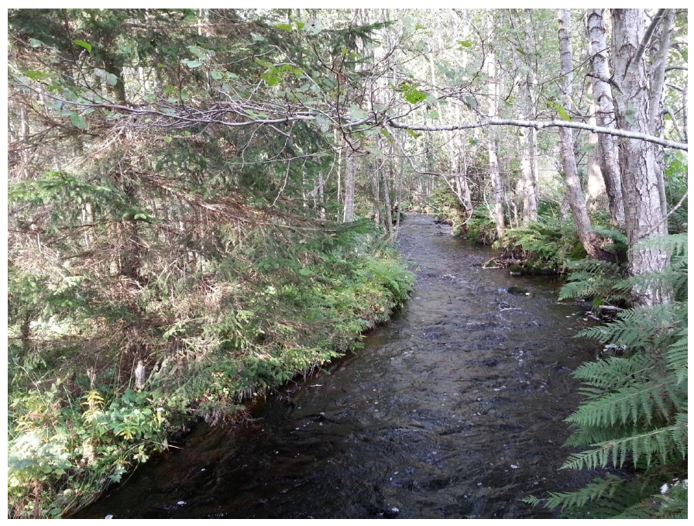
Före och efter bilder

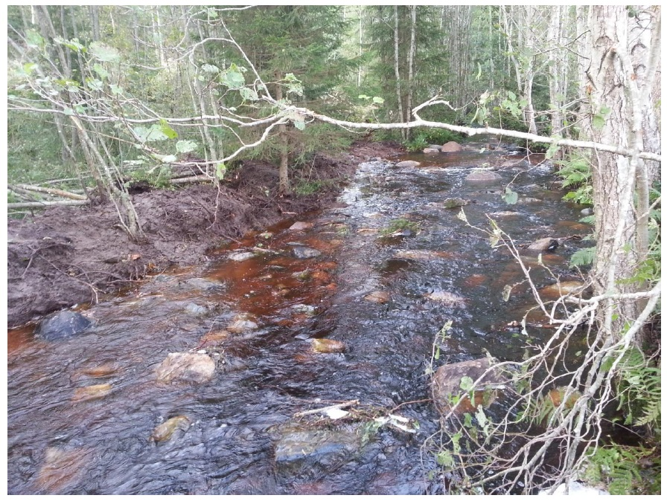
Efter åtgärd
Rensad sträcka i Åsebolsbäcken
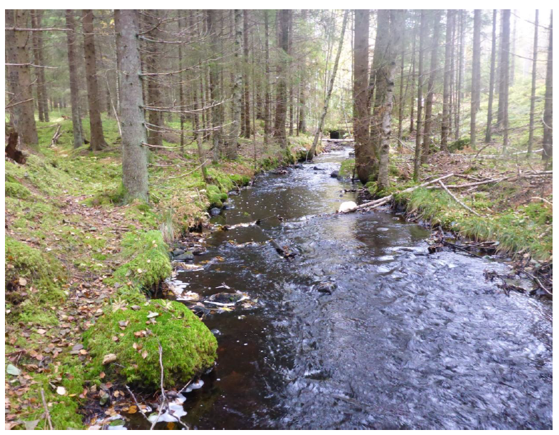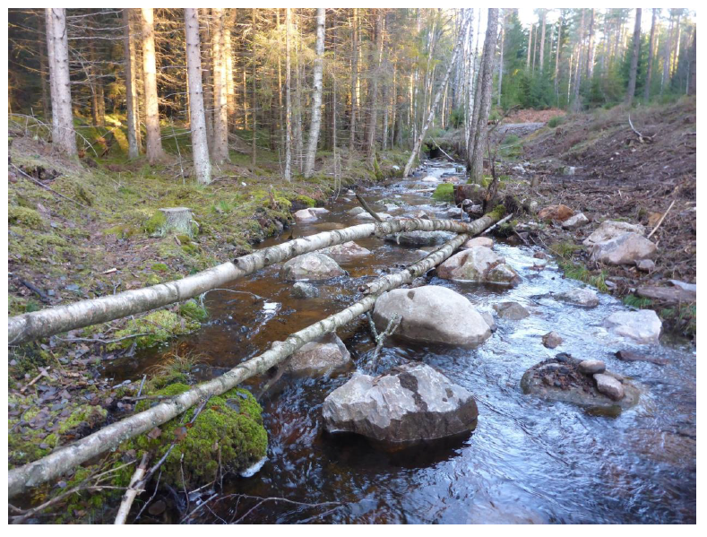
Efter åtgärd
Rensad sträcka i Åsebolsbäcken

